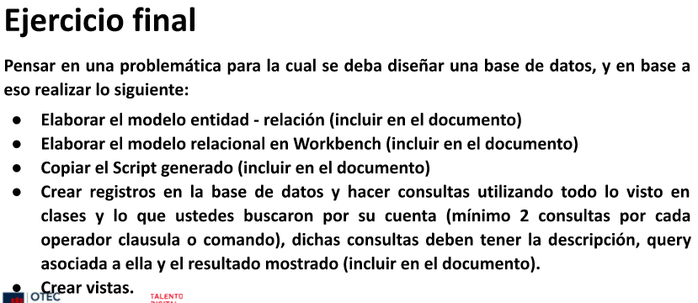

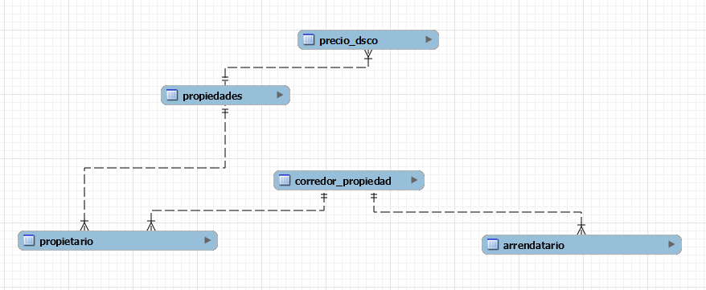 La problemática que elegí fue una relación entre propietarios de casa, arrendatarios y propiedades.

Básicamente se refiere a que un propietario puede tener varias propiedades a ciertos precios, y esos precios pueden tener varios descuentos, pero solo se le pueden aplicar un solo descuento.

También que un corredor de propiedades puede comunicarse con muchos propietarios y arrendatarios, pero estos solo con un corredor.

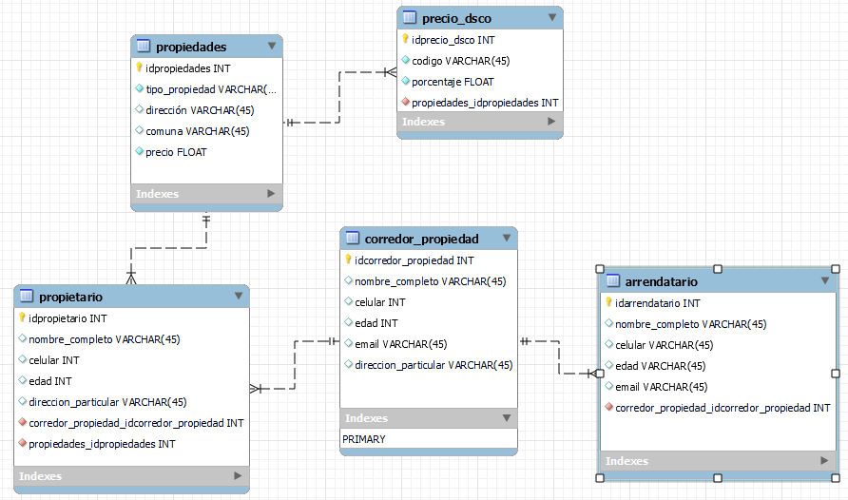

Script

-- MySQL Script generated by MySQL Workbench

-- Thu Jun 17 11:03:50 2021

-- Model: Sakila Full Version: 2.0

-- MySQL Workbench Forward Engineering

SET @OLD_UNIQUE_CHECKS=@@UNIQUE_CHECKS, UNIQUE_CHECKS=0;

SET @OLD_FOREIGN_KEY_CHECKS=@@FOREIGN_KEY_CHECKS, FOREIGN_KEY_CHECKS=0;

SET @OLD_SQL_MODE=@@SQL_MODE, SQL_MODE='TRADITIONAL,ALLOW_INVALID_DATES';

-- -----------------------------------------------------

-- Schema new_schema1

-- -----------------------------------------------------

-- -----------------------------------------------------

-- Schema new_schema1

-- -----------------------------------------------------

CREATE SCHEMA IF NOT EXISTS `new_schema1` ;

USE `new_schema1` ;

-- -----------------------------------------------------

-- Table `new_schema1`.`propiedades`

-- -----------------------------------------------------

CREATE TABLE IF NOT EXISTS `new_schema1`.`propiedades` (

`idpropiedades` INT NOT NULL AUTO_INCREMENT,

`tipo_propiedad` VARCHAR(45) NOT NULL,

`dirección` VARCHAR(45) NULL,

`comuna` VARCHAR(45) NULL,

`precio` FLOAT NOT NULL,

PRIMARY KEY (`idpropiedades`))

ENGINE = InnoDB;

-- -----------------------------------------------------

-- Table `new_schema1`.`precio_dsco`

-- -----------------------------------------------------

CREATE TABLE IF NOT EXISTS `new_schema1`.`precio_dsco` (

`idprecio_dsco` INT NOT NULL AUTO_INCREMENT,

`codigo` VARCHAR(45) NOT NULL,

`porcentaje` FLOAT NOT NULL,

`propiedades_idpropiedades` INT NOT NULL,

PRIMARY KEY (`idprecio_dsco`),

INDEX `fk_precio_dsco_propiedades_idx` (`propiedades_idpropiedades` ASC),

CONSTRAINT `fk_precio_dsco_propiedades`

FOREIGN KEY (`propiedades_idpropiedades`)

REFERENCES `new_schema1`.`propiedades` (`idpropiedades`)

ON DELETE NO ACTION

ON UPDATE NO ACTION)

ENGINE = InnoDB;

-- -----------------------------------------------------

-- Table `new_schema1`.`corredor_propiedad`

-- -----------------------------------------------------

CREATE TABLE IF NOT EXISTS `new_schema1`.`corredor_propiedad` (

`idcorredor_propiedad` INT NOT NULL AUTO_INCREMENT,

`nombre_completo` VARCHAR(45) NULL,

`celular` INT NULL,

`edad` INT NULL,

`email` VARCHAR(45) NULL,

`direccion_particular` VARCHAR(45) NULL,

PRIMARY KEY (`idcorredor_propiedad`))

ENGINE = InnoDB;

-- -----------------------------------------------------

-- Table `new_schema1`.`propietario`

-- -----------------------------------------------------

CREATE TABLE IF NOT EXISTS `new_schema1`.`propietario` (

`idpropietario` INT NOT NULL AUTO_INCREMENT,

`nombre_completo` VARCHAR(45) NULL,

`celular` INT NULL,

`edad` INT NULL,

`direccion_particular` VARCHAR(45) NULL,

`corredor_propiedad_idcorredor_propiedad` INT NOT NULL,

`propiedades_idpropiedades` INT NOT NULL,

PRIMARY KEY (`idpropietario`),

INDEX `fk_propietario_corredor_propiedad1_idx` (`corredor_propiedad_idcorredor_propiedad` ASC),

INDEX `fk_propietario_propiedades1_idx` (`propiedades_idpropiedades` ASC),

CONSTRAINT `fk_propietario_corredor_propiedad1`

FOREIGN KEY (`corredor_propiedad_idcorredor_propiedad`)

REFERENCES `new_schema1`.`corredor_propiedad` (`idcorredor_propiedad`)

ON DELETE NO ACTION

ON UPDATE NO ACTION,

CONSTRAINT `fk_propietario_propiedades1`

FOREIGN KEY (`propiedades_idpropiedades`)

REFERENCES `new_schema1`.`propiedades` (`idpropiedades`)

ON DELETE NO ACTION

ON UPDATE NO ACTION)

ENGINE = InnoDB;

-- -----------------------------------------------------

-- Table `new_schema1`.`arrendatario`

-- -----------------------------------------------------

CREATE TABLE IF NOT EXISTS `new_schema1`.`arrendatario` (

`idarrendatario` INT NOT NULL AUTO_INCREMENT,

`nombre_completo` VARCHAR(45) NULL,

`celular` VARCHAR(45) NULL,

`edad` VARCHAR(45) NULL,

`email` VARCHAR(45) NULL,

`corredor_propiedad_idcorredor_propiedad` INT NOT NULL,

PRIMARY KEY (`idarrendatario`),

INDEX `fk_arrendatario_corredor_propiedad1_idx` (`corredor_propiedad_idcorredor_propiedad` ASC),

CONSTRAINT `fk_arrendatario_corredor_propiedad1`

FOREIGN KEY (`corredor_propiedad_idcorredor_propiedad`)

REFERENCES `new_schema1`.`corredor_propiedad` (`idcorredor_propiedad`)

ON DELETE NO ACTION

ON UPDATE NO ACTION)

ENGINE = InnoDB;

SET SQL_MODE=@OLD_SQL_MODE;

SET FOREIGN_KEY_CHECKS=@OLD_FOREIGN_KEY_CHECKS;

SET UNIQUE_CHECKS=@OLD_UNIQUE_CHECKS;

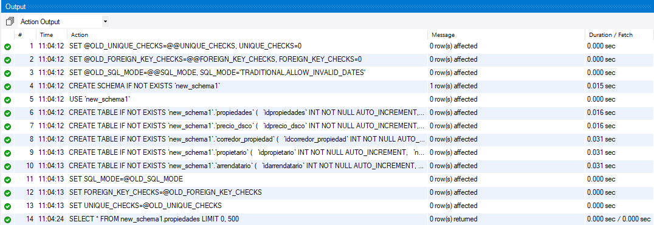

**Columnas**

**Arrendatarios**

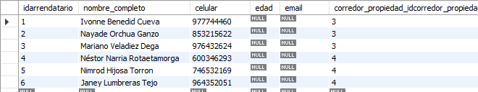

**Corredores de propiedades**



**Descuentos**

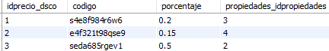

**Propiedades**

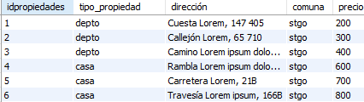

**Propietarios**

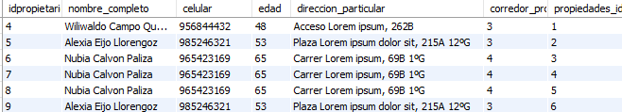

Preguntas:

1. Primero ver quiénes son los corredores de propiedades.

SELECT*FROM corredor_propiedad;



1. Quiero ver las propiedades con el tipo de propiedades que es.

SELECT*FROM propiedades;

SELECT idpropiedades,CONCAT(tipo_propiedad,'',dirección) FROM propiedades;

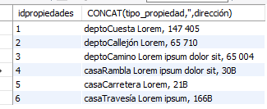

1. Para ver propiedades entre precios.

select*from propiedades where precio>=200 and precio<=400;

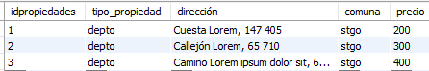

select*from propiedades where precio between 200 and 700;

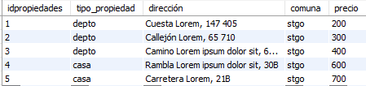

1. Para buscar a un arrendatario que tenga un 4 en el número de teléfono.

SELECT*FROM arrendatario where celular like '%4%';

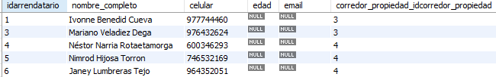

1. Ordenar a los arrendatarios por nombre ascendente y propietarios por edad.

SELECT*FROM arrendatario order by nombre_completo asc;

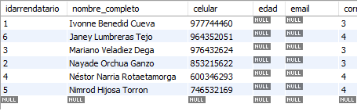

SELECT*FROM propietario group by edad;



1. Para sacar el promedio de la edad de los propietarios de las propiedades.

SELECT avg(edad) from propietario;

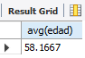

1. Sacar suma de los precios.

SELECT SUM(precio) from propiedades;

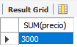

1. Para sacar el porcentaje determinado de descuento en cada una de las propiedades con dichos descuentos, se necesita crear un JOIN para mezclar y observar las tablas.

SELECT propiedades.tipo_propiedad, propiedades.dirección, propiedades.precio, precio_dsco.porcentaje, precio_dsco.codigo

from propiedades

inner join precio_dsco

on propiedades.idpropiedades= precio_dsco.propiedades_idpropiedades;

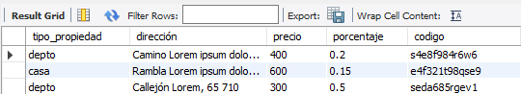

**VISTA**

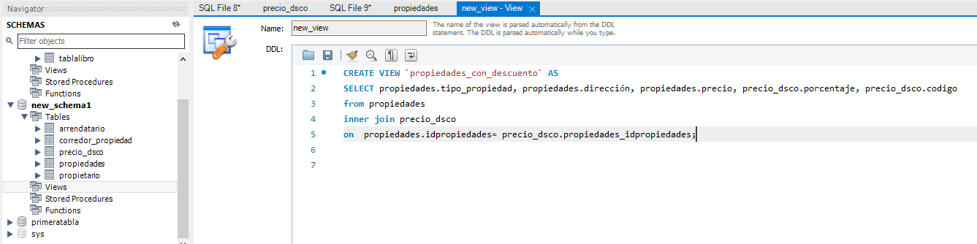

CREATE

ALGORITHM = UNDEFINED

DEFINER = `root`@`localhost`

SQL SECURITY DEFINER

VIEW `new_schema1`.`propiedades_con_descuento` AS

SELECT

`new_schema1`.`propiedades`.`tipo_propiedad` AS `tipo_propiedad`,

`new_schema1`.`propiedades`.dirección AS dirección,

new_schema1.propiedades.precio AS precio,

new_schema1.precio_dsco.porcentaje AS porcentaje,

new_schema1.precio_dsco.codigo AS codigo

FROM

(new_schema1.propiedades

JOIN new_schema1.precio_dsco ON ((new_schema1.propiedades.idpropiedades = new_schema1.precio_dsco.propiedades_idpropiedades)))

Para la creación de la vista utilice el inner join para obtener de manera mas especifica de las propiedades con descuentos.

